Neue Therapiekonzepte
im Uni-Klinikum Friedrichsheim

Ein neues Kniegelenk – und bereits am nächsten Tag wieder auf den Beinen

Immer mehr Deutsche brauchen ein künstliches Kniegelenk. Vor allem die Zahl der jüngeren Patienten mit schwerer Arthrose steigt – oft auch ausgelöst durch intensive Sportaktivitäten. Der Einsatz eines künstlichen Kniegelenks ist dann in vielen Fällen unumgänglich. Im Klinikum Friedrichsheim werden diese Implantat-Empfänger dank der optimierten Therapien zumindest aber schneller wieder mobil. Viele der Patienten sind bereits am Tag nach der Operation wieder auf den Beinen.
___________________________________________________________

Frankfurt – Beinahe jeder zehnte Deutsche leidet heute unter Knie-Verschleiß – Arthrose. Die Praxis zeigt: Arthrose im Knie ist keine Altersfrage. Sportverletzungen können bereits in jungen Jahren Auslöser für einen schleichenden Abnutzungsprozess im größten Gelenk unseres Körpers sein. Deshalb brauchen immer öfter auch Menschen vor dem 60. Lebensjahr ein künstliches Kniegelenk. Im Uniklinikum Friedrichsheim, laut Bewertungsliste des Magazins Focus eine der zwölf besten Kliniken für Gelenkaustausch in Deutschland, werden heute jährlich mehr künstliche Kniegelenke implantiert.

Mit neuen Therapien konnten die Frankfurter Orthopäden in den letzten zehn Jahren aber den Heilungsprozess deutlich beschleunigen und die Liegedauer in der Klinik nahezu halbieren.

Noch vor zehn Jahren mussten Patienten nach einer solchen Operation mindestens zehn Tage im Krankenhaus bleiben. Im Klinikum Friedrichsheim dürfen die meisten heute bereits nach fünf oder sechs Tagen nach Hause - dank speziellem Bewegungstraining und neuen Wegen der Schmerztherapie.

Das Frankfurter Orthopädiezentrum ist damit auch bei der Kürze der Behandlungsdauer im deutschlandweiten Vergleich mit an der Spitze. „Nach

drei Monaten können die Patienten dann sogar auch wieder kniefreundliche
Sportarten wie Golf, Radfahren, Wandern oder Schwimmen betreiben“, sagt Prof. Dr. Andrea Meurer, Direktorin des Klinikums.

Operationsroutine – ein Garant für Behandlungserfolg

Der Austausch eines Kniegelenks stellt auch erfahrene Gelenkchirurgen vor besondere Herausforderungen. Beim Ersatz des größten Gelenks im menschlichen Körper müssen nicht nur Gelenkbestandteile ersetzt, sondern auch Bänder, Kapsel und umgebende Weichteilstrukturen um das neue Kniegelenk herum optimal balanciert werden. Oberstes Ziel ist es dabei, den stabilen Bewegungsumfang eines natürlichen Knies weitgehend wieder herzustellen. Ein wichtiger Faktor für den Operationserfolg ist die Routine und Erfahrung der Chirurgen. Im Klinikum Friedrichsheim, von der Deutschen Gesellschaft für Orthopädie und Orthopädische Chirurgie als Endoprothetik-Zentrum der Maximalversorgung zertifiziert, implantiert jeder der Senioroperateure weit mehr als 100 Gelenkprothesen pro Jahr. Fehlt diese Praxis, sind laut Statistik bei mehr als sieben Prozent der Patienten oft aufwendige und komplizierte Nachoperationen erforderlich.

Mit Knieprothese sportlich aktiver als zuvor

Auch die Wahl des richtigen Implantats ist für den Behandlungserfolg mitentscheidend. Die Prothesen-Technik hat sich in den letzten Jahren kontinuierlich verbessert. Ist nur ein Gelenkanteil des Knies verschlissen, gibt es beispielsweise spezielle Implantate, die – wie aktuelle Studien ebenfalls zeigen – zu 95 Prozent auch nach 15 Jahren noch voll funktionsfähig sind.
Und dies, obwohl 70 Prozent der Patienten mit einem künstlichen Kniegelenk aktuellen Untersuchungen zufolge heute nach der Operation mehr Sport betreiben als vor der Operation.

Deutschlandweit mit an der Spitze

Die Universitätsklinik Friedrichsheim steht beim Implantieren künstlicher Gelenke seit Jahren mit an der Spitze in Deutschland – laut Magazin Focus als eine der zwölf besten bei mehr als 1100 Kliniken, in denen derzeit in Deutschland künstliche Gelenke eingesetzt werden. Der international gute Ruf des Klinikums Friedrichsheim spiegelt sich auch in der ständig wachsenden Zahl ausländischer Patienten wider, die aus der ganzen Welt zum Austausch ihrer kaputten Gelenke in die Frankfurter Klinik reisen.

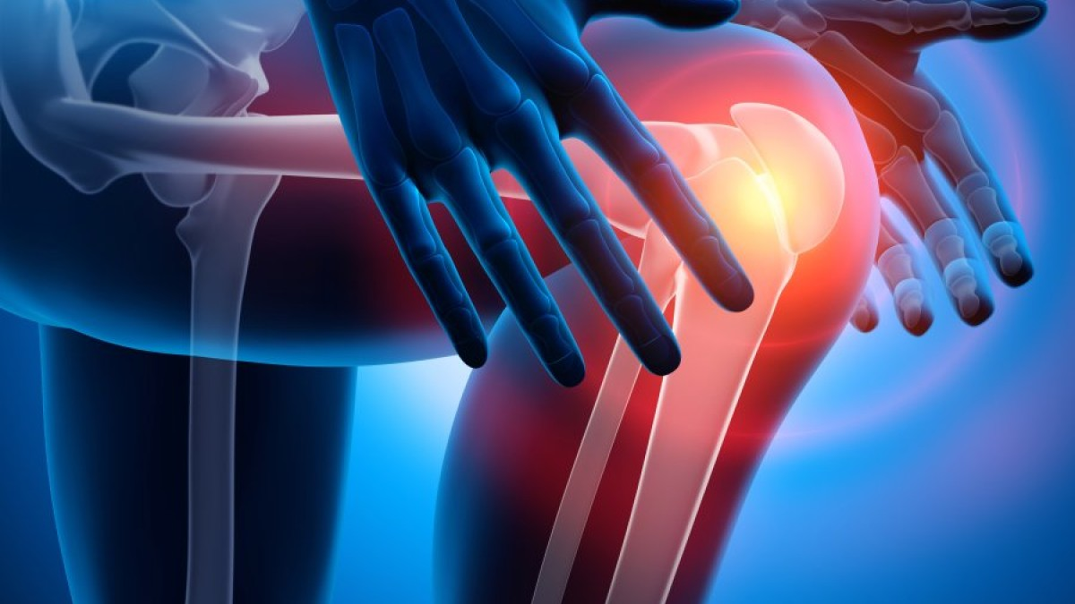

Arthrose – oft die Ursache für unerträgliche Schmerzen im Knie. Wenn alle konventionellen Therapien versagen, hilft oft nur der Einsatz eines künstlichen Kniegelenks. Foto: Fotolia

Weitere Presseinformationen und aktuelle Reportagen
über die Orthopädische Universitätsklinik Friedrichsheim im Internet unter:
http://friedrichsheim.newswork.de

